2014 April

한국사회책임투자포럼 뉴스레터 124호 2014. 4. 15(화)

2014 CDP Climate Change 교육

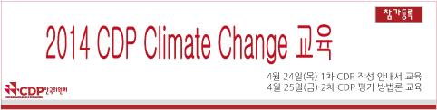

(http://www.kosif.org/board/bbs/board.php?bo_table=cdp_02&wr_id=31)

**Column | 취봉의 눈(目) – 양춘승 상임이사**

**우리나라 배출권거래제 시행을 앞두고...**

지난 1월 기획재정부는 배출권거래제 기본계획을 발표하고 내년 1월1일부터 우리나라에서도 배출권거래제를 시행할 것임을 분명히 하였다. 배출권거래제란 온실가스를 배출할 권리를 기업에게 할당하고 할당량보다 더 많이 배출하는 기업은 덜 배출한 기업으로부터 배출권을 사도록 하여 배출행위에 대해 경제적 부담을 지움으로써 전체적으로 온실가스 배출을 줄이려는 제도이다……

(www.kosif.org/board/bbs/board.php?bo_table=interview&wr_id=277)

**2014 CSR workshop 후기**

**SRI와 CSR촉진, 국회에서 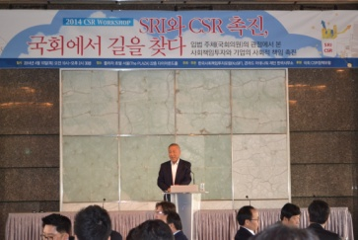길을 찾다**

한국사회책임투자포럼(이사장 김영호)과 독일 콘라드 아데나워재단 한국사무소(소장 노르베르트 에쉬본)이 주최•주관하고, 국회CSR정책포럼이 후원으로 지난 4월 10일 개최된 2014 CSR Workshop은 한국 사회의 이러한 고민이 반영되어 기획된 행사였다.

(http://www.kosif.org/board/bbs/board.php?bo_table=seminar&wr_id=19)

**Report**

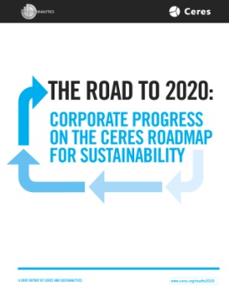**The road to 2020:**

Corporate progress on the Ceres roadmap for sustainability

발행처: Ceres / Sustainalytics

http://www.kosif.org/board/bbs/board.php?bo_table=interior&wr_id=450

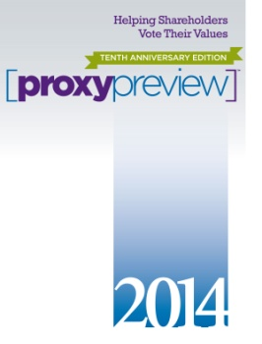**Proxy preview 2014**

발행처 : As You Sow

http://www.kosif.org/board/bbs/board.php?bo_table=interior&wr_id=451

**SRI news**

- [환경일보] 정치권 ‘CSR 강화’ 거센 압력 (http://www.kosif.org/board/bbs/board.php?bo_table=latest&wr_id=1695)

- [서울경제] 국민연금 사회책임투자 키운다, 코스피 대형주 위주 포트폴리오로 활용도 떨어져 SRI 지수 개편 추진 (http://www.kosif.org/board/bbs/board.php?bo_table=latest&wr_id=1694)

- [한겨레] "독일 정부는 사회책임경영 여건 조성, 언론은 '소비자 기만 기업' 비판 적극적"

(<http://www.kosif.org/board/bbs/board.php?bo_table=latest&wr_id=1693>)

- [연합뉴스] '절반의 개선' 국민연금…거수기 오명 벗기 역부족

(http://www.kosif.org/board/bbs/board.php?bo_table=latest&wr_id=1696)